**Заведующий НДОУ**

**«Детский сад № 12 ОАО «РЖД», г. Выборг**

***И.С.Панова***

**РЕАЛИЗАЦИЯ МЕРОПРИЯТИЙ КОНЦЕПЦИИ**

**РАЗВИТИЯ СИСТЕМЫ ОБРАЗОВАНИЯ**

**В НДОУ «ДЕТСКИЙ САД № 12 ОТКРЫТОГО АКЦИОНЕРНОГО ОБЩЕСТВА «РОССИЙСКИЕ ЖЕЛЕЗНЫЕ ДОРОГИ»**

Концепция развития системы дошкольного и общего образования ОАО "РЖД" (2010 — 2015 г/г) была разработана в соответствии с национальной образовательной инициативой "Наша новая школа". Её принятие свидетельствует о серьёзном внимании к проблеме совершенствования деятельности негосударственных образовательных учреждений ОАО "РЖД" с учётом современных требований, социальных и экономических потребностей железнодорожного транспорта.

Целью функционирования образовательных учреждений компании является обеспечение непрерывного обучения в системе образовательных учреждений и профессиональная ориентация обучающихся на профессии железнодорожников.

В нашем дошкольном учреждении в рамках реализации Концепции развития системы дошкольного и общего образования ОАО "РЖД" ведётся работа по нескольким приоритетным направлениям:

- повышение профессионального мастерства педагогического состава;

- работа по выявлению одарённых детей;

- профориентация на профессии железнодорожного транспорта;

- внедрение инновационных программ и технологий.

Проблема качества дошкольного образования в последние годы приобрела не только актуальный, но и значимый характер. От состояния квалификации кадрового состава напрямую зависит результативность образовательной работы коллектива. В связи с этим особое внимание мы уделяем повышению квалификации и профессионального мастерства педагогов.

Участие в семинарах, методических объединениях, мастер-классах, научно-практических конференциях позволяет повысить профессиональный уровень педагогического коллектива.

Педагоги детского сада приняли участие в мероприятиях организованных в рамках реализации Концепции на базе дошкольных учреждений ОАО «РЖД»:

- семинар-практикум: «Использование инновационных технологий в психолого-педагогическом сопровождении семей ОАО РЖД» (НДОУ №25 ОАО «РЖД» г. Петрозаводск)

- научно-практическая конференция по вопросам :«Развитие творческих способностей и одаренности детей средствами изобразительного искусства», «Осуществление воспитательно-образовательной деятельности с использованием мультимедийного оборудования», «Обучение дошкольников иностранному языку» (НДОУ №4 ОАО «РЖД» г.Бологое)

- семинар-практикум: «Внедрение здоровьесберегающих технологий» (г.Великие Луки – Новосокольники)

- семинар-практикум: «Работа семейных клубов». «Использование видеоресурсов в образовательном учреждении» ( в НДОУ «Детский сад № 2 ОАО «РЖД» г. Санкт-Петербург);

- семинар-практикум «Технологии работы с семьей» г.Санкт-Петербург, РГПУ им.Герцена

- семинар-практикум: «Система работы в образовательном учреждении с семьей» г.Санкт-Петербург РГПУ им.Герцена

Инструктор по физической культуре Шангичева Наталья Анатольевна приняла участие в Международной конференции «Ресурсы успешной педагогики. Современный взгляд» с *докладом*  «Особенности реализации гендерного подхода на физкультурных занятиях в ДОУ» г.Санкт-Петербург, образовательный центр «Аничков мост».

Педагог-психолог Хацкевич Елена Васильевна приняла участие во Всероссийской научно-практической конференции «Психолого-педагогическое сопровождение процессов развития ребенка» с *докладом*  «Безопасность образовательной среды в ДОУ» г. Санкт-Петербург, ЛОИРО.

За время участия в научно-практических конференциях наши специалисты не только поделились опытом работы с другими педагогами, но и познакомились с целым рядом инновационных приемов организации работы с детьми, что повышает конкурентоспособность каждого дошкольного учреждения ОАО «РЖД».

Одним из основных направлений организационно-методической работы является развитие творческого потенциала педагогических работников и повышение престижа профессии педагога. Результатом данной деятельности стало то, что учитель-логопед нашего детского сада Мухина Татьяна Борисовна стала лауреатом творческого конкурса педагогов в номинации «Декоративно-прикладное искусство».

В 2014 году педагоги НДОУ приняли участие во Всероссийском конкурсе, организованным МГИА КЛиО.

**Дипломами 1 степени награждены:**

Ст. воспитатель Виноградова Н.Р.- Конкурсы «Инновации в ДОУ!», «Лучшее из опыта работы в 2013-2014уч.году» ;

Педагог-психолог Хацкевич Е.В. - Конкурс «Мы в ДОУ, мы – Россияне!»

Воспитатель Семёнова Е.А. - Конкурс «Тема недели в ДОУ: В мире животных!»

Музыкальный руководитель Сурвилова Т.Г. - Конкурс «Лучшее в ДОУ: Осень 2013г.», Конкурс «Новогодние приключения в ДОУ»;

Воспитатель Осина Т.Г. - Конкурс «Цветные ладошки»;

**Дипломами 2 степени награждены:**

Воспитатель Морозова Г.П. - Конкурс «Мы в ДОУ, мы – Россияне!»

Инструктор по физической культуре - Конкурс «Физкультура в ДОУ».

**Грамотой НДОУ** за участие в Конкурсе рисунков на тему: «Железная дорога в годы Великой Отечественной войны» награждены воспитатели старшей группы Семёнова Е.А., Андреева Н.М.

Ежегодно НДОУ является площадкой для проведения различного рода мероприятий. На его базе регулярно проходят семинары и мастер-классы для педагогов детских садов города и района и детских садов ОАО «РЖД». Гостям предлагается насыщенная информационно-познавательная программа, в которую входит просмотр открытых занятий с детьми, общение за круглым столом, обмен опытом по вопросам специфики образовательного процесса, обсуждение вопросов, касающихся общих проблем всех дошкольных учреждений.

В 2013 году в нашем детском саду прошло методическое объединение для учителей-логопедов г.Выборга и Выборгского района по теме: «Инновационные технологии в работе учителя-логопеда» (ознакомление с программой Комфорт-ЛОГО), а для педагогов детских садов ОАО «РЖД»- «Здоровьесберегающие технологии в коррекционной практике».

В 2013г. был представлен опыт работы на тему: «Ознакомление детей с природой родного края с использованием мультимедийного оборудования», проведен мастер-класс на тему: «Нетрадиционные техники рисования». 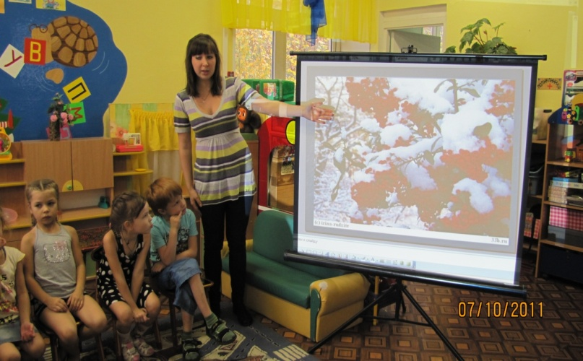

Современные технологии все больше и больше внедряются в нашу жизнь, становятся необходимой частью современной культуры. Использование информационных компьютерных технологий - важнейшее средство повышения профессиональной компетентности и качества образования педагогов. В последнее время все больше занятий проводится с использованием мультимедийного оборудования.

Педагоги детского сада используют в своей работе инновационные программы: оздоровительно-диагностические комплексы биологически-обратной связи (БОС) «Комфорт-ЛОГО», «Статус».

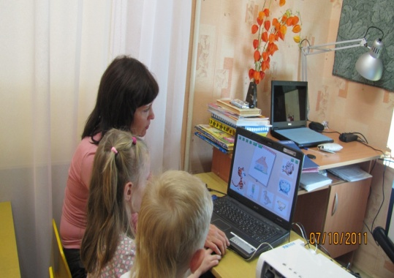

Программа «Комфорт – Лого» направлена на формирование правильной речи и речевого поведения, снижение психоэмоционального и мышечного напряжения, улучшение общего состояния организма, используется в работе с детьми дошкольного возраста учителем – логопедом.

Программа «Статус» направлена на профилактику и коррекцию нарушений осанки и плоскостопия, используется в работе с детьми инструктором по физической культуре, старшей медицинской сестрой.

В процессе взаимодействия взрослого и ребенка с помощью технологии «БОС-Здоровье» педагог приобретает новое качество – педагог-исследователь. Именно данное качество необходимо для решения задач модернизации образования, повышения мотивации к ведению здорового образа жизни.

Детская одаренность одно из самых интересных и загадочных явлений природы. Основной идеей работы по выявлению и развитию одаренных детей является объединение усилий педагогов, родителей, руководителей образовательных учреждений с целью создания благоприятных условий для реализации творческого потенциала детей.

В нашем детском саду работают творческие педагоги, которые проводят индивидуальную работу по выявлению детской одаренности в музыкальной, физкультурной, художественно-эстетической областях.

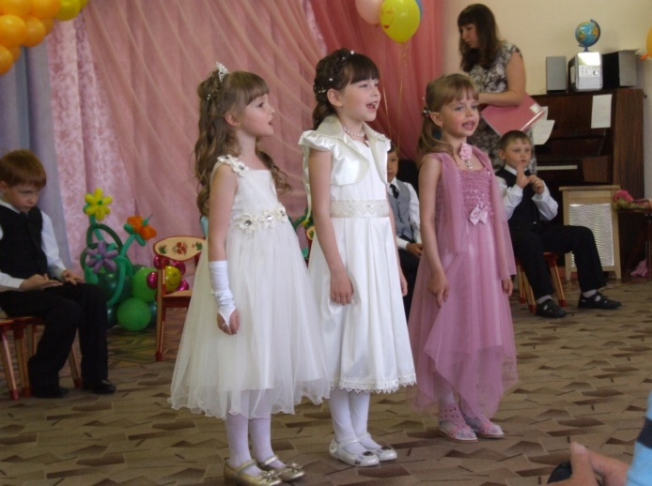 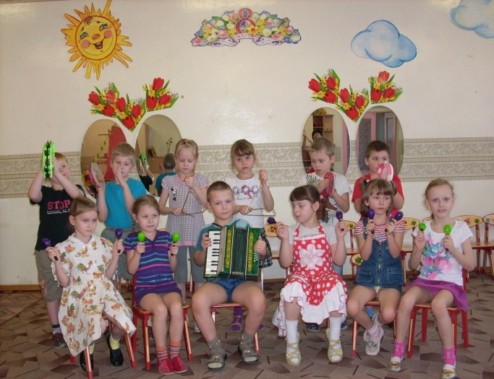

Педагог дополнительного образования по английскому языку развивает языковые способности детей в кружке «Английский язык».

Кружки, музыкальные занятия, праздники и развлечения, в частности народные праздники такие как «Масленица», «Пасха», «Троица», «Рождественские колядки» - это сопровождающий фон развития ребенка, пробуждение его природного потенциала, первый этап развития способностей дошкольника.

Ведётся работа по преемственности с другими социокультурными учреждениями: «Музыкальная школа», «Художественная школа», «Малышкина школа», «Спортивная школа».

Выпускники нашего детского сада являются солистами в народных хореографических ансамблях «Эльфы», «Вересенок».

Для выявления детской одаренности в нашем педагогическом коллективе организована работа в следующих направлениях:

1. Первичная диагностика одаренных детей посредством простого педагогического, психологического и родительского наблюдения.

2. Психодиагностика по стандартизированным тестовым заданиям и с помощью игровых и тренинговых методов.

3. Глубокий качественный анализ различных проявлений одаренности, ее отличительных особенностей, характерных для данного ребенка.

4.Сформированы портфолио, для анализа достижений ребенка.

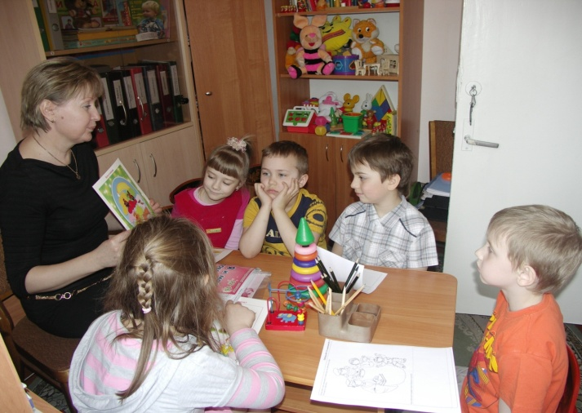

Работа по ознакомлению детей с профессиями железнодорожного транспорта организована с учетом возрастных особенностей детей и ведется в следующих направлениях:

1. Обеспечение профессиональной компетентности педагогов;

Подобрана методическая и художественная литература, стихи и загадки по железнодорожной тематике. Разработаны конспекты занятий, сценарии праздников и развлечений о железной дороге. Разработан иллюстрированный методический материал "Из истории железных дорог", "Знакомство детей с трудом железнодорожников" на DVD. Семинары, практикумы, консультации: «История дороги в жизни моей семьи», «Беседы с детьми о профессиях и взаимосвязи всех служб в системе железнодорожного транспорта», «Знакомство дошкольников с железнодорожной техникой», «Воспитание патриотизма на примере самоотверженного труда железнодорожников в годы войны и в мирное время», «Формирование представлений у детей о труде родных в системе Октябрьской железной дороги».

2. Создание развивающей среды;

Создан мини-музей «История Выборгского вокзала», где представлены фотографии из истории Выборгского вокзала, альбомы, модели разных видов железнодорожной техники от паровозов Николаевской дороги до современных скоростных поездов, железнодорожные атрибуты, можно посмотреть книги о железной дороге, послушать рассказы родителей о своей профессии.

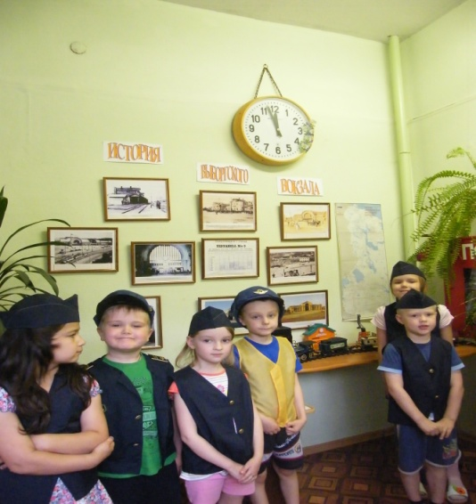

В групповых комнатах оформлены железнодорожные уголки, где кроме разнообразных моделей железнодорожной техники, иллюстраций и книг, есть альбомы, особенно дорогие детям «Папа, мама, дедушка, бабушка и я – железнодорожная семья».

Подобраны и сделаны атрибуты для сюжетно-ролевых, дидактических игр, по железнодорожной тематике, папки-передвижки по безопасности и культуре поведения, оформлены альбомы с иллюстрациями: "Железнодорожные профессии", "Как строится дорога", "Из истории железных дорог", «Маленькие железнодорожники», «Детский сад № 12 ОАО «РЖД», "Папа, мама и я - железнодорожная семья". Оформлены фотовыставки: "Наши династии», «Бригада восстановительного поезда», "Мы железнодорожники", «Визитная карточка Детский сад № 12 ОАО «РЖД».

3. Познавательное развитие;

Экскурсии на вокзал, в вагонное депо, дистанцию пути. Игры-занятия о железной дороге и железнодорожниках. Встречи с работниками железнодорожных предприятий. В январе 2013 года дети посетили Передвижной выставочно-лекционный комплекс ОАО «Российские железные дороги», представляющий собой специализированный поезд, демонстрирующий широкий спектр передовых решений в сфере железнодорожного транспорта, нанотехнологий, энергетики, подготовки современных кадров.

4. Развитие творческой активности детей;

Отражение в продуктивной творческой деятельности детей знаний о железной дороге и железнодорожном транспорте.

Организация выставки детских рисунков и поделок на железнодорожную тематику: «Путешествие по железной дороге», «Хочу я маму с папой подарком удивить», «Созвездие магистрали», «Железнодорожные профессии», «Я и моя железная дорога», «О чем рассказала дорога»;

Воспитанники нашего детского сада - участники конкурсов, проводимых ОАО «РЖД». Наш воспитанник Доронин Саша был награждён ценным подарком за лучший рисунок. Награждение происходило в Санкт-Петербурге на Малой Октябрьской дороге. Награду вручали первые лица компании: президент ОАО «РЖД» Владимир Якунин, вице-президент Олег Атьков, председатель Роспрофжела Николай Никифоров.

В 2014 году грамотой за 3 место и поощрительной премией награждены воспитанники Ловкина София, Яковлева Алена за участие в конкурсе рисунков на тему: «Железная дорога в годы Великой Отечественной войны».

В результате реализации мероприятий Концепции развития образования ОАО «РЖД» в нашем детском саду были достигнуты следующие результаты:

**Для воспитанников и родителей:**

- для каждого воспитанника обеспечено индивидуальное педагогическое и медико-социальное сопровождение;

- каждому ребенку предоставлены условия для личностного роста;

- каждой семье предоставлена консультативная помощь в воспитании и развитии детей, право участия и контроля в воспитательно- образовательной программе ДОУ;

- качество сформированности ключевых компетенций детей способствует успешному обучению в школе;

**Для педагогов:**

- повысилась компетентность педагогов в области информационных компьютерных технологий;

- каждому педагогу предоставлена возможность для повышения профессионального мастерства;

- созданы условия для дальнейшего развития и успешного освоения инновационных педагогических технологий;

- создана база методических разработок с использованием информационных компьютерных технологий для развития творческого потенциала ребёнка в условиях ДОУ.

**Для развития НДОУ «Детский сад №12 ОАО «РЖД»**

- налажена система управления качеством образования дошкольников;

- обновляются и развиваются материально-технические и медико-социальные условия пребывания детей в учреждении;

- налажено сотрудничество с другими социальными системами (детская городская библиотека, театр «Святая крепость», Выборгский краеведческий музей, спортивные клубы)

- налажены связи с научно-методическими объединениями (педагогический университет им. Герцена г. Санкт-Петербург, Ленинградский областной институт развития образования).

Концепция развития системы дошкольного и общего образования ОАО «РЖД» является основой для движения вперед к развитию яркого, гармоничного, всесторонне развитого, социально адаптивного Человека.